＜スペイン語＞
就学時健康診断に関する書類の提出の仕方
Cómo Entregar a la Escuela los Documentos del
Examen Médico para el Ingreso Escolar
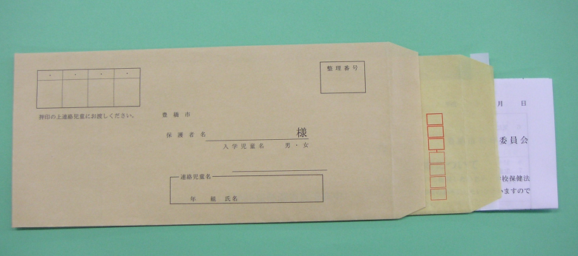
FECHA DE RECIBO/ Firma

nombre del aluMno mensajero

- アンケート用紙に書き込んで封筒に入れてください。
Responder el cuestionario y poner dentro del sobre.

②のり付けをしてください。
Pegar el sobre.
③この封筒は、学校との連絡用の封筒です。手紙を受け取った日付を書き、サインをして連絡児童に渡してください。
この封筒は繰り返し使いますので、のり付けをしないでください。
Este sobre es para la comunicación con la escuela. Cuando reciba el comunicado, escriba la fecha de recibo, firme en el espacio indicado y devuélvalo al ALUMNO MENSAJERO*. Este sobre será usado varias veces, por favor no lo pegue con goma.
＊連絡児童は、あなたの近所に住んでいて現在小学校に通っている児童や、来年小学校に入学する児童の兄弟たちです。この連絡児童が、入学までの間、学校からの連絡文書を届けます。
学校からの手紙が届いたら、必ず封筒に日付とサインを書き入れ、連絡児童に渡してください。
手紙の返事は、ご自分で学校に持ってきてくださってもいいです。
今回の返事は、必ず（ ）月（ ）日までに学校に届くようにしてください。
＊El alumno MENSAJERO, es un alumno de la escuela que vive en su barrio o un hermano(a) mayor del propio niño que ingresará en la escuela. Este alumno será el encargado de llevarle los comunicados de la escuela hasta el día del ingreso. Cuando reciba algún comunicado de la escuela, ponga la fecha en el sobre, firme y devuelvalo al alumno mensajero. También puede llevar personalmente a la escuela la respuesta de las cartas recibidas. La respuesta de esta carta deberá ser entregada a la escuela sin falta hasta el día（ 日）del mes（ 月）.

